Этапы работы над произведением | Главные вопросы по содержанию текста | Деятельность учащегося
На протяжении всего проекта ведется “Словарь новых слов”. Его пополняют учащиеся после прочтения произведения.
Самооценка (взаимооценка) деятельности каждого участника проекта отражается в Дневнике читателя.
Цель урока внеклассного чтения - предполагается, что к концу урока ученик будет ...
Работа с текстом до чтения  Формы работы:  “ Ассоциативный куст”  - Какие ассоциации у вас возникают по поводу заявленной темы? | Актуализация знаний  Основополагающий вопрос:  В чём заключается огромный собачий секрет?  БОЛЬШОЙ секрет спрятан ЗДЕСЬ  Давай обсудим эту тему со своими друзьями. А поможет нам в этом произведение Николая Носова “Бобик в гостях у Барбоса”.  Ссылка ТУТ  Проблемные вопросы:  - Как правильно ходить в гости?  - Почему читателям смешно при ознакомлении с рассказом Николая Носова?  - Какой секрет скрывает компания наших братьев меньших? | Антиципация чтения  Ассоциативный ряд по теме урока поможет составить ресурс “Словарь ассоциаций” . Смотри ЗДЕСЬ  Полученный результат можно разместить в сетевом сообществе. Посмотрите работы других участников. А затем совместно с одноклассниками на уроке мы обсудим тему взаимодействия человека и собаки.
Работа с текстом во время чтения  Формы работы:  “Чтение в кружок”  Текст читается по очереди ( каждый «член кружка» читает по абзацу, части, странице). После этого следует остановка: все задают вопросы к прочитанному отрывку.* Все правильные вопросы записываются. | Повышение качества чтения.  Дополнительный материал:  Послушайте, как сам автор говорил о себе и о своём творчестве в интервью для литературного журнала “… Сам я, с тех пор, как помню себя, люблю смешное. Тяга к юмору, к весёлой шутке у меня в натуре. С детства увлекаюсь произведениями Н.В. Гоголя. Юмор, конечно же, не должен быть самоцелью. Писатель стремится выразить свои идеи, осуществить замысел. Автору детской книги нужно сделать это доходчиво, выразительно, занимательно, чтобы увлекала маленького читателя, чтобы он был захвачен происходящими в ней событиями. Ведь чтение для ребёнка – немалый труд. И малыш попросту отбросит книгу, если она будет неинтересна ему. И вот здесь на помощь приходит юмор. Писателю важно не только видеть смешное, но и суметь передать его в своём произведении. Здесь нужно найти ту единственную фразу, то единственное ёмкое слово, без которого не удастся отобразить юмористическую ситуацию. А это - уже дело мастера”. | Восприятие текста  - Прочитайте произведение Николая Носова “Бобик в гостях у Барбоса”.  Ссылка ТУТ  - Перечитайте сказку вместе с членами группы.  В классе группы собираются в кружок и читает текст по очереди. Каждый член группы читает по абзацу. После этого следует остановка: все задают вопросы к прочитанному отрывку, а чтец отвечает.  ПРОВЕРЬ СЕБЯ САМ ЗДЕСЬ  3. Инсценирование (изображение) произведения  Постараемся передать характеры героев в чтении. Выберите себе роль, создайте труппу артистов для инсценирования и запишите свой диалог с помощью диктофона.  - Сценарий по одноименному рассказу Николая Носова ЗДЕСЬ  - Презентация для размещения диалогов ТУТ  - Образец чтения ТУТ  - Ресурс для записи голоса ЗДЕСЬ  - Что вызвало улыбку?  - Почему нам, читателям, смешно?  - Как автор относится к героям?  - Мы много смеялись, а что же хотел  высмеять автор?  - Как правильно ходить в гости?  - Как ты расскажешь о бытовых  предметах Бобику?  Попробуем совместными усилиями исправить ошибки Барбоса во время приёма гостей в своем доме. Свои советы размещаем на онлайн-доске. Её найти можно ЗДЕСЬ.  Предлагаю дополнить рассказ другими смешными сценами. У каждой группы своё задание: сочинить монолог Барбоса «Как Барбос объясняет Бобику, что такое…”  Для начала определите свое любимое занятие. Помощник ЗДЕСЬ.  Затем фотографы составляют рассказ про фотоаппарат, монтеры - про пылесос, связисты - про телефон, а часовщики сочиняют текст про будильник. Материалы размещаем в Дневнике читателей.
Работа с текстом после чтения  Формы работы:  Стратегия «Кубик Блума»  На гранях кубика написаны начала вопросов: «Почему?», «Объясни», «Назови», «Предложи», «Придумай», «Поделись». Необходимо сформулировать вопрос к учебному материалу по той грани, на которую выпал кубик. | Концептуальная беседа по текстам Н. Носова.  Творческое задание  Участвуем в игре "Будь первым!"  Каждый участник игры может задавать вопросы, публикуя их в сетевом сообществе “ЯСАМ” в разделе Внеклассное чтение . Ответы принимаются три дня! Затем, ведущий (тот, кто задал вопрос) даёт сигнал  "Стоп игра!", сообщая в комментариях правильный ответ и победителя!  Победитель тот, кто самый первый правильно ответил на серию вопросов!  Ведущий и победитель зарабатывает 50 баллов!  Для серии вопросов используем волшебный кубик "Почемучка"  Серия вопросов должна начинаться со слов:  1. Назови...  2. Объясни...  3. Поделись...  4.Предложи...  5. Почему...  Помним, что вопросы могут быть подготовлены по содержанию тех книг, которые рекомендованы к прочтению.  Прочитайте другие рассказы Николая Носова.  Ссылка на другие произведения ЗДЕСЬ  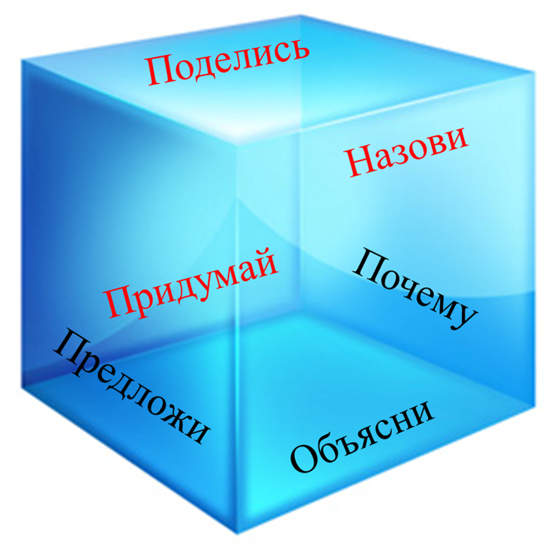  Ссылка на аудио рассказы Н. Носова ТУТ | Понимание содержания текста.  Большой секрет  для маленькой компании  Послушайте песню «Человек собаке друг» из мультипликационного фильма «Бобик в гостях у Барбоса».  - О чём мечтают собаки-герои? Почему?  - Разве плох хозяин? Какой он?  - Каким мы видим Бобика?  - Как выглядит Барбос?  - За что был наказан Барбос?  Итоги нашей работы над рассказом Н. Носова подведем с помощью синкейна. Синквейн - это …. Смотри ЗДЕСЬ.  Попробуйте отразить основную мысль данного произведения с помощью синквейна.
Подведение итогов | https://app.wizer.me/preview/6PHPAC
Интернет-ресурсы | https://www.metod-kopilka.ru/konspekt_uroka_literaturnogo_chteniya_dlya_vtorogo_klassa_n.nosov_quotbobik_v_gostyah_u-27401.htm  https://nosov2018.blogspot.com/

